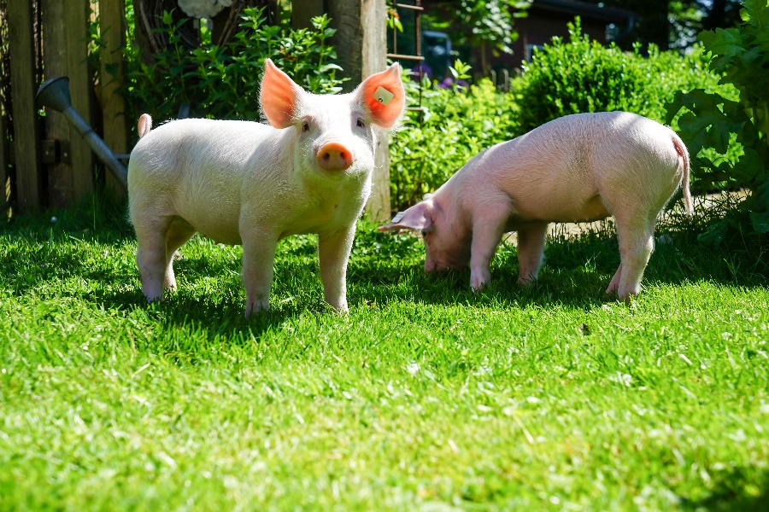
В связи с ухудшением в 2019 году эпизоотологической ситуации по африканской чуме на территории Ленинградской области , в рамках областной целевой программы предлагается сокращение поголовья в личных подсобных и крестьянских (фермерских) хозяйствах.
Цель программы по перепрофилированию ЛПХ И КФХ - прекращение содержания свиней и переход к содержанию других видов сельскохозяйственных животных.
Что же такое африканская чума свиней?
Африканская чума свиней это - особо опасная, острозаразная, вирусная болезнь домашних и диких свиней. Степень заболеваемости и смертности среди свиней достигает 100%.
Возбудитель АЧС — вирус, который очень устойчив во внешней среде и способен сохраняться до 100 и более дней в почве, навозе или охлажденном мясе, 300 дней — в ветчине и солонине. В замороженном мясе вирус остается жизнеспособным 15 лет. На досках, кирпиче и других материалах вирус может сохраняться до 180 дней.
Зараженные свиньи выделяют вирус АЧС с мочой, калом, выделениями из носа, глаз и другими выделениями. Здоровые животные заражаются при контакте с больными свиньями или их трупами, а также через корма, воду, предметы ухода, транспортные средства, загрязненные выделениями больных животных.
Чем же опасна африканская чума свиней?
К сожалению, не существует ни вакцины, ни лекарства от данного заболевания. Лечение заболевших животных – не предусмотрено и нецелесообразно.
Что делать?
- Содержать свиней в закрытых помещениях или надежно огороженных, изолированных местах, не допускать свободного выгула свиней, контакта их с другими животными;
- Не покупать живых свиней без ветеринарных сопроводительных документов, не завозить/вывозить свиней и продукцию свиноводства без разрешения должностных лиц государственной ветеринарной службы, регистрировать свинопоголовье в местных администрациях округов и поселений;
- Регулярно проводить очистку и дезинфекцию помещений, где содержатся животные;
- Исключить кормление свиней кормами животного происхождения и пищевыми отходами;
- Не выбрасывать трупы животных, отходы от их содержания и переработки на свалки, обочины дорог, не захоранивать их на своем огороде или другом земельном участке;
- При первых признаках заболевания или падежа свиней немедленно информировать врача государственной ветеринарной службы;
- Не пытаться переработать мясо павших или вынужденно убитых свиней – это запрещено и обязательно приведет к дальнейшему распространению болезни и может нанести непоправимый вред Вашему здоровью и здоровью Ваших близких;
- Не посещать территории, на которые наложен карантин по африканской чуме свиней;
- По возвращении домой из неблагополучных по АЧС регионов подвергать стирке и дезинфекции всю одежду и обувь, а также колеса автомобиля.
- Не проводить подворный убой и реализацию свинины без ветеринарного предубойного осмотра животных и ветеринарно-санитарной экспертизы мяса и продуктов убоя специалистами государственной ветеринарной службы;
- не покупать мясопродукты в местах торговли, не установленных для этих целей местной администрацией;
В случае обнаружения трупа дикого кабана, появления признаков заболевания свиней или внезапной их гибели НЕМЕДЛЕННО ОБРАТИТЬСЯ в ГБУ ЛО «СББЖ Ломоносовского района» ( телефон 8-812-423-37-23)
или по телефону ГОРЯЧЕЙ ЛИНИИ ГБУ ЛО «СББЖ ЛОМОНОСОВСКОГО РАЙОНА»
8-921-407-21-58
Знайте!
Как показывает практика, именно хозяйства, имеющие низкий уровень биологической защиты и не работающие в режиме закрытого типа, занимающиеся укрывательством свинопоголовья, самолечением, нарушающие правила сбора и утилизации биологических отходов и не находящиеся под контролем государственной ветеринарной службы, являются главным источником возникновения заболевания.
В случае возникновения вспышки африканской чумы свиней , уничтожению подлежит всё поголовье свиней, имеющееся в хозяйстве. Деревянные хозяйственные постройки, навоз, остатки корма, малоценные предметы ухода уничтожаются сжиганием. Земельные участки, помещения и территории ферм, свинарников подвергаются дезинфекции. На хозяйство накладывают карантин , который снимают через 30 дней после уничтожения всех свиней, а возможность их дальнейшего содержания и разведения в неблагополучном пункте рассматривается не ранее, чем через год после снятия карантина.
Хотелось бы напомнить, что в настоящий момент законодательством РФ предусмотрена административная ответственность за нарушение ветеринарно-санитарных норм и правил, а также уголовная - в случае, если причины повлекли распространение эпизоотии АЧС.
Целевая программа перепрофилирования «Предупреждение возникновения и распространения АЧС на территории Ленинградской области»
Что такое перепрофилирование ЛПХ и КФХ ?
В первую очередь это поддержка владельцев личных подсобных и крестьянских (фермерских) хозяйств, не имеющих зоосанитарной защиты от проникновения вируса АЧС, на прекращение содержания свиней и перепрофилирование хозяйств на альтернативные свиноводству виды животноводства. Мероприятие реализуется путем предоставления субсидий на возмещение части затрат личных подсобных хозяйств и крестьянских (фермерских) хозяйств, не имеющих зоосанитарной защиты от проникновения вируса африканской чумы свиней.
В рамках данной программы по условиям соглашения владельцы, отказавшиеся от выращивания свиней на ближайшие 5 лет, получают государственную субсидию в размере 95 руб. за 1 кг живого веса.
На сегодняшний день эпизоотическое благополучие Ломоносовскогоо района по АЧС зависит буквально от каждого жителя.

